**少折腾，积极布局**

**作者：二师父**

**微信公众号：二师父定投**

**ID:ershifudt88**

最近国债表现很差，这和10年期国债收益率走高是有关系的。

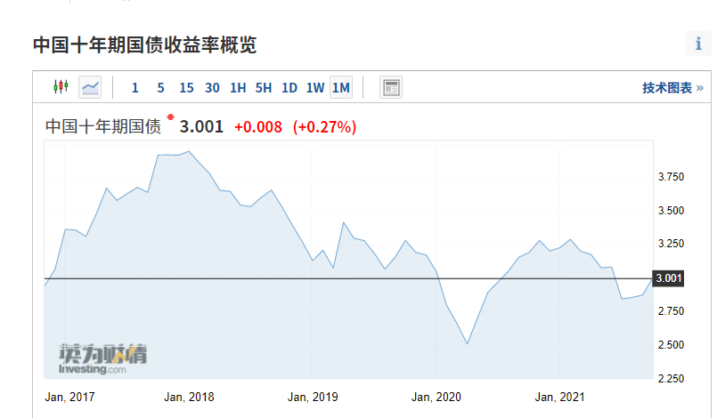

如图所示，是近5年中国10年期国债收益率走势图，18年1月是巅峰时刻，2020年3月是低谷岁月。

那么国债走势和10年期国债收益率有啥关系呢？

国债收益率=收益/价格。当国债收益率走高的时候，国债价格是下降的，而当国债收益率走低的时候，国债价格是上涨的。

所以，在投资国债的时候，如果10年期国债收益率超过4%，是非常好的投资机会，当国债收益率低于2.8%的时候，就是逐步卖出的时候。当然债券是有利息收益，如果长期持有也能够有6%左右的收益率。

对于长期不用的资金，长期持有债券比货币基金的收益率是更高的，那么关于债券是否卖出主要考虑，当期卖出债券以后是否有更好的投资品种替代，按照当下市场环境，如果卖出以后尽量转换到指数基金上去，因为资产的持有性价比高于现金。

乌龟计划目前并无卖出打算，因为每个月都有收入结余，接下来也是考虑把这些钱再投入股市，而对于资金稍微紧张的朋友，可以考虑落袋，投资的时候也需要考虑实际情况。

如果手头资金充裕，比如有读者月薪高，每月都有好几万的补仓资金，还比如有读者好几套房子，房租带来的补仓资金源源不断，这种时候就尽量不要折腾，只有一种情况，指数的性价比比债券高很多时候，才转移资产。比如2019年1月，2020年3月这种超级大底部的时候。

而市场不上不下反复折腾只会让钱越来越少。

当前市场持续缩量，全市场成交额大约9000亿左右，如果能够跌到8000亿以下就是情绪底部，所以在不折腾的基础上积极布局。

第一：沪深300，坚持定投沪深300，长期实现年化10%，妥妥跑赢通胀。

第二：中证1000，投资中证1000收益率在未来2年大概率会比沪深300高，配置比例也可以逐步加大。同为宽基指数，都是相对安全的，比买煤炭强太多。

第三；参考乌龟计划和成长组合。

大部分人还没意识到资产切换已经悄无声息的到来，房产税会逐步落实，未来房子的居住属性会更加明确，房住不炒是要坚决落实的，那么财富锚一定会慢慢转移，当还有人沉浸在买房致富的老路上，未来可能会很惨。